14 种经典的 UI/UX 设计风格
每种风格给出可落地的视觉设定：色板 / 字体 / 圆角 / 阴影 / 描边 / 控件规格 / 适用场景，并标注与「果冻感·毛绒·软体」审美的契合度。
姜去 编制 · 2026-10-21
目 录
01 | Material Design 3 | 材质设计 3 · Google
02 | Apple HIG | 苹果人机界面指南 · Apple
03 | Fluent 2 | 微软 Fluent 2 · Microsoft
04 | Carbon Design System | IBM Carbon · IBM
05 | Ant Design | 蚂蚁设计 · Alibaba / Ant Group
06 | Bootstrap 5 | Bootstrap 5 · Twitter → Bootstrap
07 | Neo-Brutalism | 新粗野主义 · 2020s 复古新浪潮
08 | Glassmorphism | 玻璃拟态 · Windows 11 / Figma 社区
09 | Flat Design | 扁平化 · Microsoft (2013 前后)
10 | Skeuomorphism | 拟物化 · iOS 6 / Windows Vista
11 | Claymorphism | 黏土拟态 · 3D / 玩具风 UI（2020 前后流行）
12 | Neumorphism | 新拟物 · skeu.me（2019）
13 | Swiss / International Typographic Style | 瑞士国际主义 · Müller-Brockmann, 1950s
14 | Memphis Design | 孟菲斯设计 · Ettore Sottsass, 1981

01
Material Design 3
材质设计 3 · Google
圆润、动态取色、层层递进的柔和阴影，像软陶
软体契合度 高 大圆角 + 同色系柔投影 = 天生的果冻质感，配上渐变就是软糖
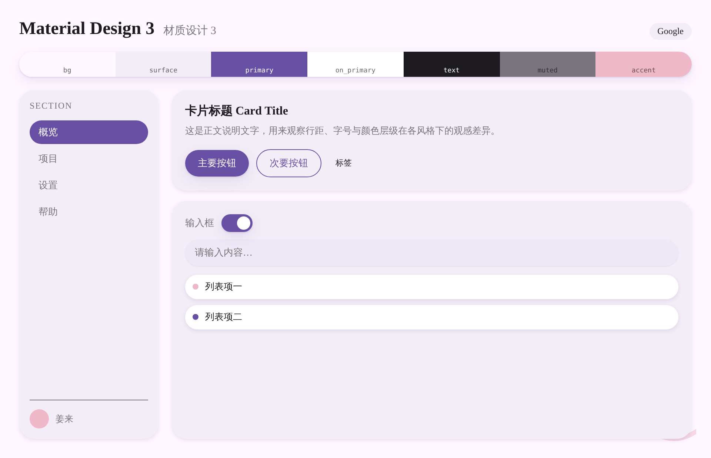
色 板
#FEF7FF | #F3EDF7 | #6750A4 | #FFFFFF | #1D1B20 | #79747E | #EFB8C8

字 体 | Roboto / Noto Sans SC / Roboto / Noto Sans SC  无衬线，字重跨度大（Regular↔Bold），标签用 Medium
圆 角 | 大：按钮全圆 20px，卡片 16–28px，输入框 28px
间 距 | 8pt 栅格，元素间 8/16/24
阴 影 | 1–3 层低透明度投影，阴影色跟随主色相（不是纯黑）
描 边 | 无描边，靠投影和色阶分层
按 钮 | 胶囊形，主色实底，无阴影，文字用 on_primary
输入框 | 填充式底色，无边框，聚焦时变主色
卡 片 | 大圆角 + 柔投影 + 可选极浅渐变
适用场景 | 内容型 App、看板、需要亲和力又不幼稚的工具站
关 键 词 | 圆润 · 动态取色 · 层次
02
Apple HIG
苹果人机界面指南 · Apple
克制、精致、毛玻璃，大留白
软体契合度 中 玻璃拟态的祖宗，透而不飘；但太冷太硬，少了软体的温度
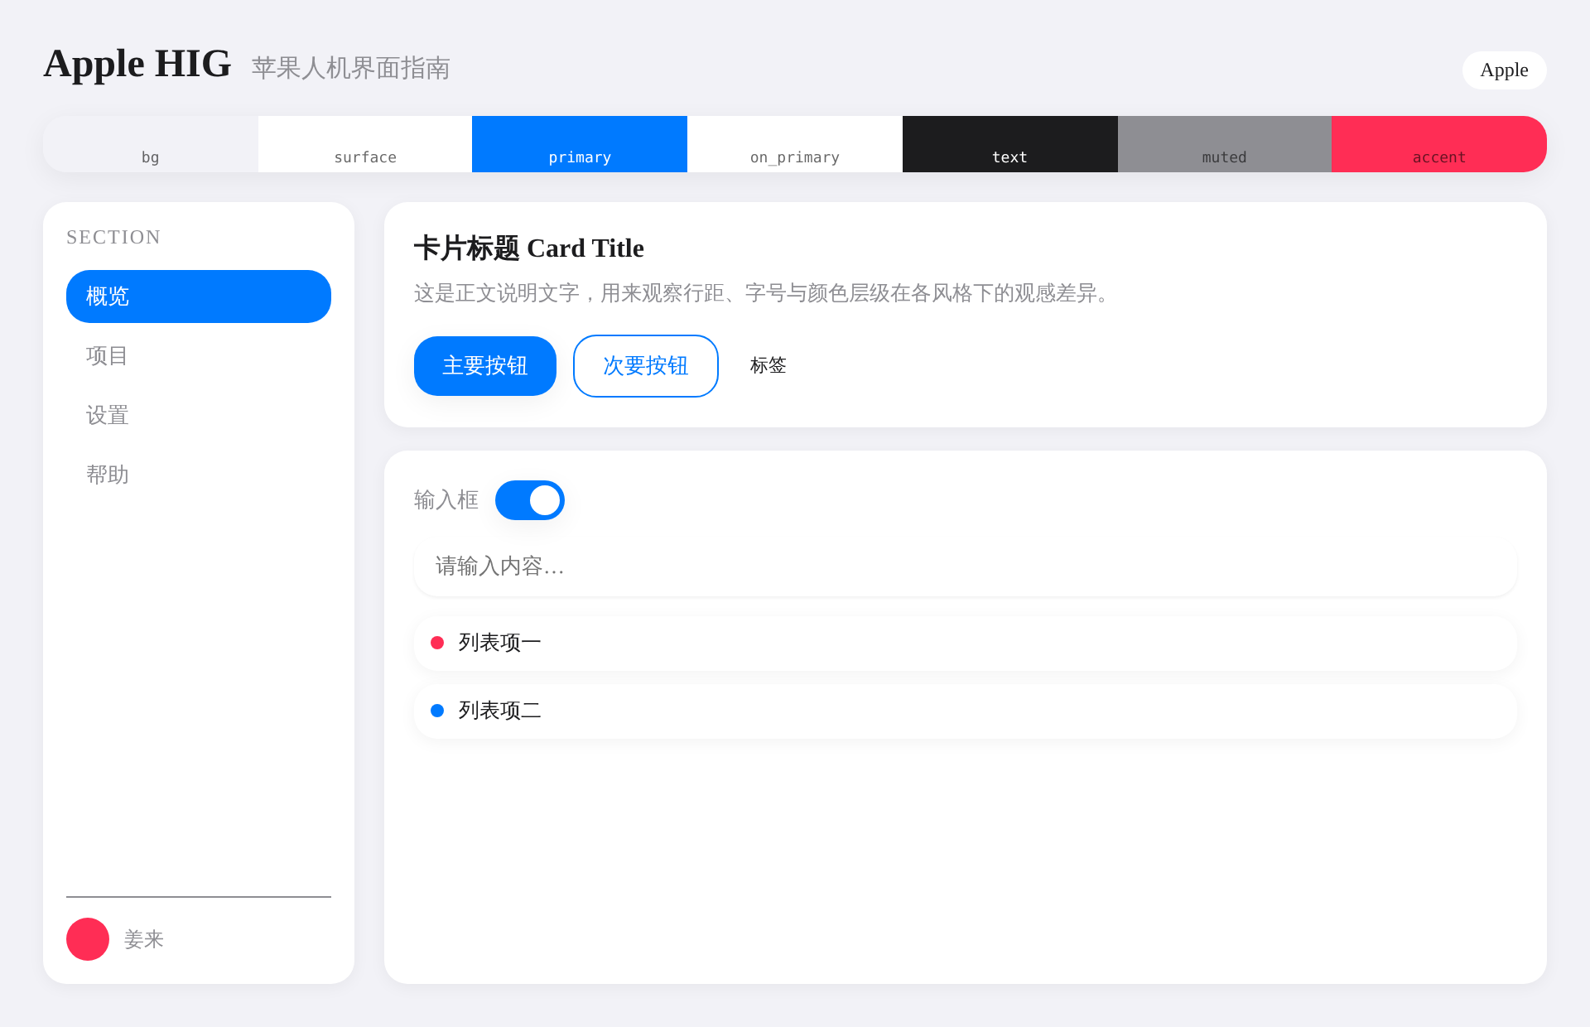
色 板
#F2F2F7 | #FFFFFF | #007AFF | #FFFFFF | #1C1C1E | #8E8E93 | #FF2D55

字 体 | SF Pro / PingFang SC / SF Pro / PingFang SC  字号跳变大（大标题 34 / 正文 17），行距宽松
圆 角 | 中大：连续曲率，iOS 风格 10–22px，分组列表 10px
间 距 | 8pt 栅格，间距克制
阴 影 | 极轻，`0 4px 16px rgba(0,0,0,.06)` 一层就够
描 边 | 无边框，靠背景色差分层
按 钮 | 实心蓝或半透明毛玻璃，44px 触控高度
输入框 | 填充式灰底，圆角 10–12px
卡 片 | 白底 + 微阴影 + 大留白
适用场景 | 面向 C 端的高完成度 App、需要「贵气」感的产品
关 键 词 | 毛玻璃 · 大留白 · 克制
03
Fluent 2
微软 Fluent 2 · Microsoft
亚光、安静、有呼吸感，像磨砂塑料
软体契合度 中 磨砂亚光的质感很接近软体，但形状偏方，气质太商务
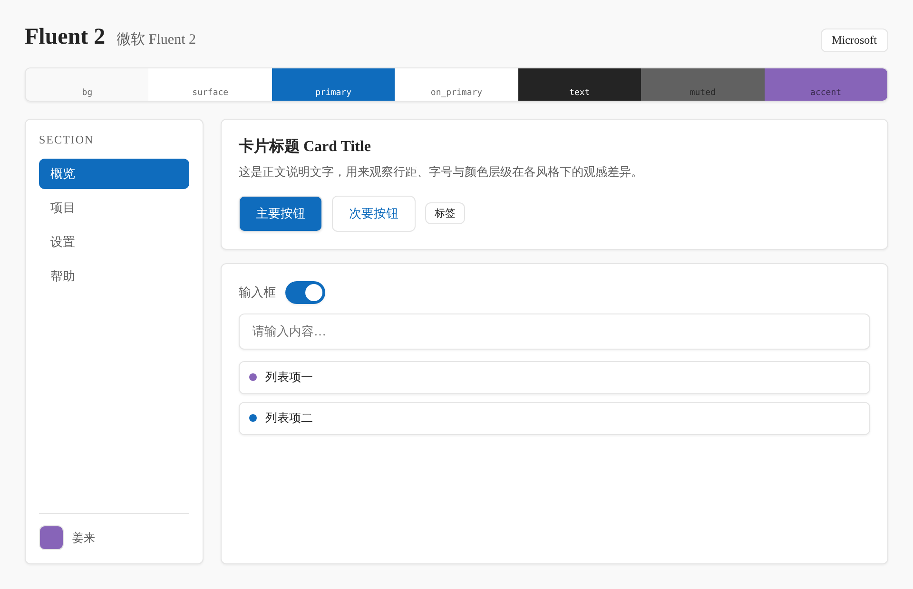
色 板
#F9F9F9 | #FFFFFF | #0F6CBD | #FFFFFF | #242424 | #616161 | #8764B8

字 体 | Segoe UI Variable / 思源黑体 / Segoe UI Variable / 思源黑体  双轴可变字体，字宽也能调
圆 角 | 小中：4–8px，矩形感强
间 距 | 4pt 基础栅格，密度高
阴 影 | 几乎不用阴影，靠 1px 描边和色块分层
描 边 | 关键特征：**1px 实心描边**（#E5E5E5）替代阴影
按 钮 | 圆角 4px，主色实底或描边幽灵按钮
输入框 | 白底 + 1px 描边，聚焦时描边变主色 + 外发光
卡 片 | 白底 + 1px 描边 + 极浅阴影
适用场景 | 企业后台、办公套件、需要专业感又不能太严肃的系统
关 键 词 | 亚光 · 描边 · 高密度
04
Carbon Design System
IBM Carbon · IBM
网格严谨、字重对比强、极度理性
软体契合度 低 方正、硬朗、零装饰，跟软体审美几乎是对立面
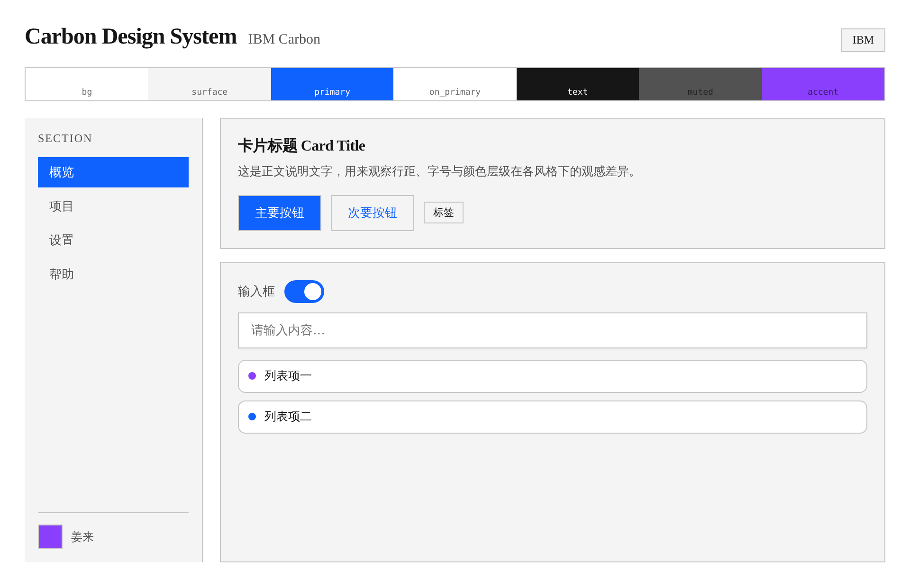
色 板
#FFFFFF | #F4F4F4 | #0F62FE | #FFFFFF | #161616 | #525252 | #8A3FFC

字 体 | IBM Plex Sans / 思源黑体 / IBM Plex Sans / 思源黑体  等宽 IBM Plex Mono 做数据点缀，字重 300/400/600 三档
圆 角 | 小：0–4px，几乎是直角
间 距 | 16px 基础，间距理性划一
阴 影 | 不用阴影
描 边 | 关键特征：**1px #C6C6C6 硬描边**做全部分隔
按 钮 | 方角，主色实底，左对齐文字
输入框 | 底白 + 1px 描边 + 底部 2px 主色指示条
卡 片 | 白底 + 描边，卡片头部有实色标题条
适用场景 | 数据密集型产品、后台系统、需要「专业可信」的企业级界面
关 键 词 | 方角 · 网格 · 等宽
05
Ant Design
蚂蚁设计 · Alibaba / Ant Group
中后台标准件，信息密度高，蓝色主色
软体契合度 低 典型的效率工具审美，紧凑、方正、少情绪
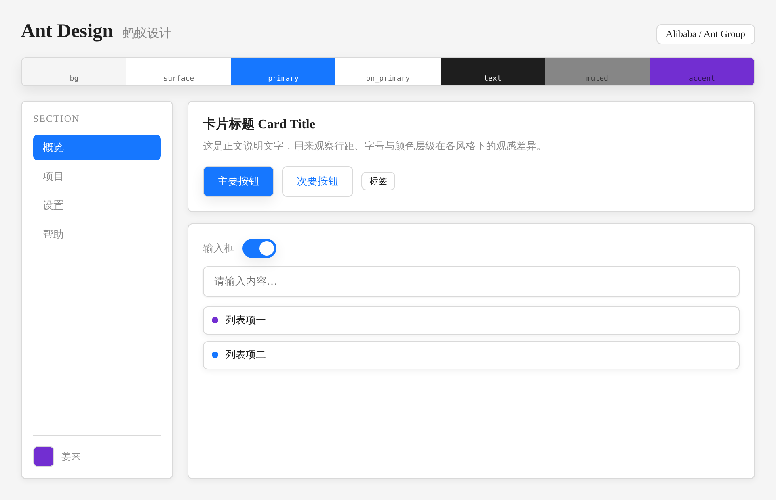
色 板
#F5F5F5 | #FFFFFF | #1677FF | #FFFFFF | 半透 | 半透 | #722ED1

字 体 | -apple-system / PingFang SC / -apple-system / PingFang SC  正文 14px，标题 16px，紧凑
圆 角 | 小中：6px（按钮 6px，卡片 8px）
间 距 | 8px 基础，密度高
阴 影 | 三层极浅投影 `0 6px 16px rgba(0,0,0,.08)` 等
描 边 | 浅灰描边 #D9D9D9
按 钮 | 6px 圆角，蓝色实底或描边，支持各种状态
输入框 | 白底 + 描边，聚焦变蓝边 + 光晕
卡 片 | 8px 圆角白卡 + 轻投影
适用场景 | 中后台管理系统、表单密集页面、需要大量组件复用的项目
关 键 词 | 紧凑 · 组件化 · 标准件
06
Bootstrap 5
Bootstrap 5 · Twitter → Bootstrap
经典、稳、灰阶底子上一把主色
软体契合度 低 太工具、太工程，几乎没有个性
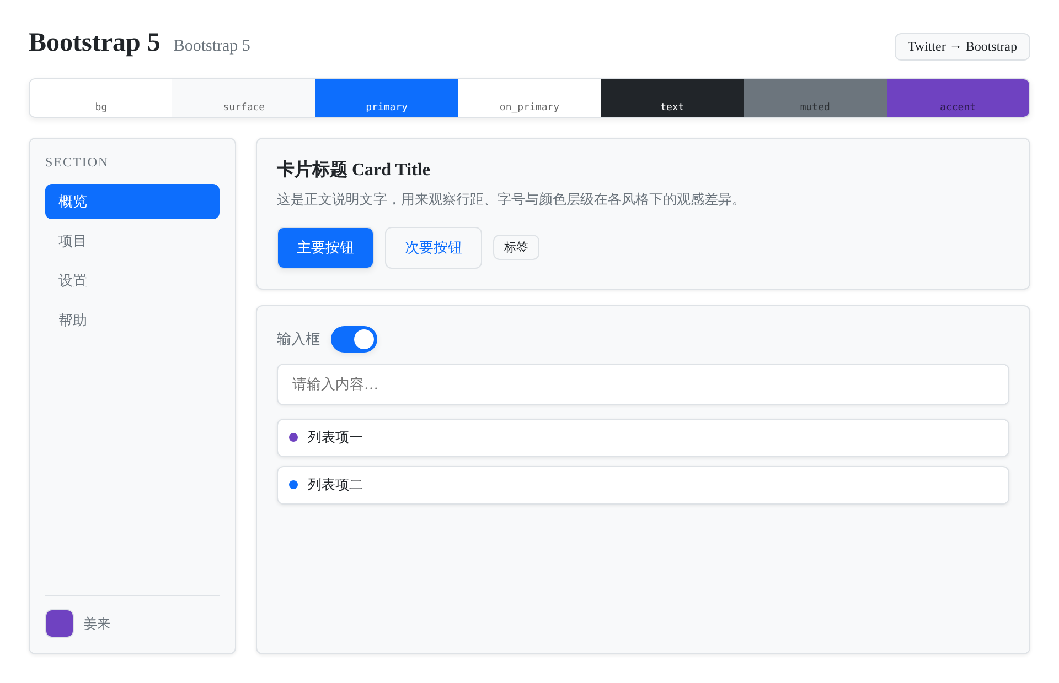
色 板
#FFFFFF | #F8F9FA | #0D6EFD | #FFFFFF | #212529 | #6C757D | #6F42C1

字 体 | system-ui / -apple-system / system-ui / -apple-system  系统字体栈，标题加粗，正文 1rem/1.5
圆 角 | 小：0.375rem ≈ 6px
间 距 | 4px 栅格，间距规整
阴 影 | `0 .125rem .25rem rgba(0,0,0,.075)` 一层
描 边 | 浅灰描边 + 焦点环
按 钮 | 6px 圆角，渐变或实底，hover 加深
输入框 | 浅灰底 + 浅描边，聚焦蓝边 + 光晕环
卡 片 | 白卡 + 轻投影 + 顶部细边
适用场景 | 快速原型、需要 12 栅格响应式布局的小项目
关 键 词 | 经典 · 响应式 · 灰阶
07
Neo-Brutalism
新粗野主义 · 2020s 复古新浪潮
硬边黑描边、偏移实心阴影、高饱和撞色
软体契合度 低 硬得像塑料玩具，弹性为零
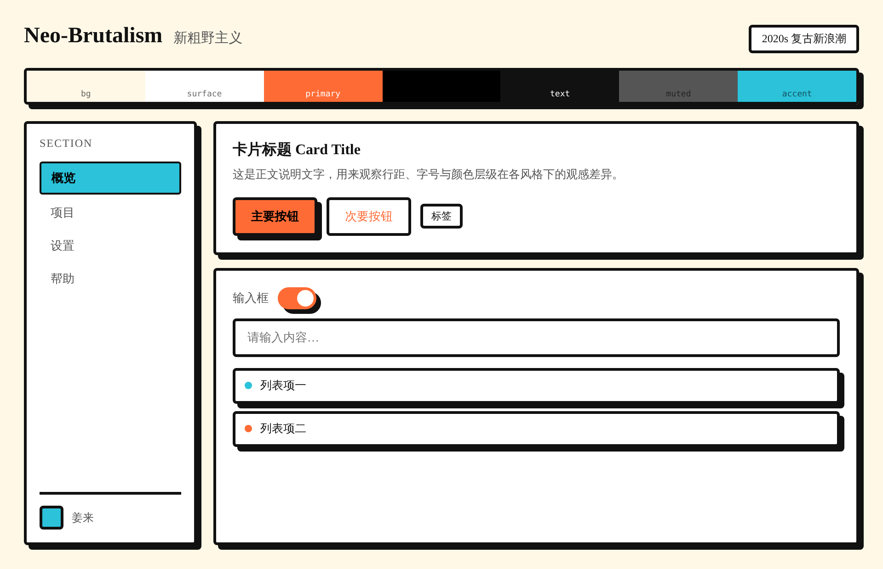
色 板
#FFF8E7 | #FFFFFF | #FF6B35 | #000000 | #111111 | #555555 | #2BC2DA

字 体 | Archivo Black / 思源黑体 Heavy / Space Grotesk / 思源黑体  标题全大写、极粗，正文也偏粗
圆 角 | 0–4px，硬边
间 距 | 大留白 + 粗黑边占位
阴 影 | 关键特征：**4–8px 实心偏移黑投影**，绝不用模糊阴影
描 边 | 关键特征：**3–4px 纯黑描边**
按 钮 | 黑框 + 偏移黑投影，按下时投影归零（像真的按下去）
输入框 | 白底 + 3px 黑框 + 同样偏移投影
卡 片 | 白卡 + 黑框 + 偏移投影
适用场景 | 作品集、个人站、创意产品、需要态度的年轻品牌
关 键 词 | 硬边 · 撞色 · 玩心
08
Glassmorphism
玻璃拟态 · Windows 11 / Figma 社区
半透明、模糊、悬浮在彩色渐变上
软体契合度 中高 磨砂玻璃和果冻是近亲——都靠「半透 + 高光」制造软感，但更冷
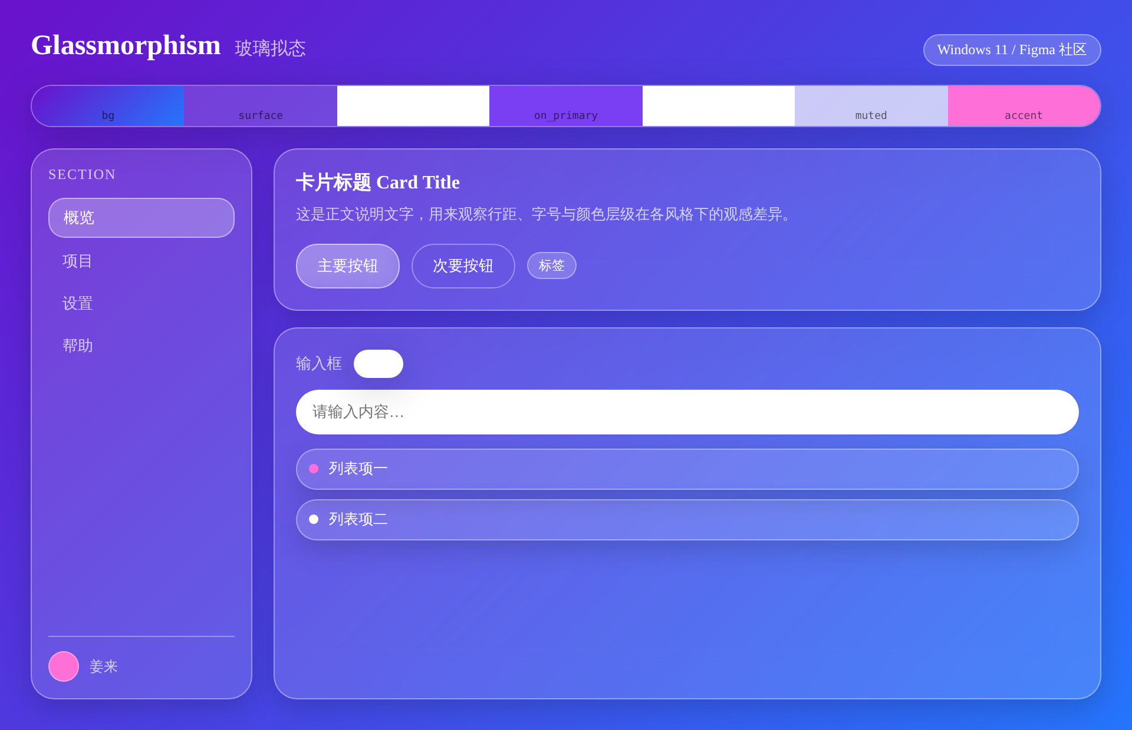
色 板
渐变 | 半透 | #FFFFFF | #7A3FF2 | #FFFFFF | 半透 | #FF6FD8

字 体 | Poppins / 苹方 / Poppins / 苹方  几何无衬线，字形圆润
圆 角 | 大：16–24px
间 距 | 疏朗
阴 影 | 柔和外发光 + 内部高光
描 边 | 关键特征：**1px 半透明白边**（`rgba(255,255,255,.35)`）
按 钮 | 半透明白 + 白边 + 模糊，hover 提高不透明度
输入框 | 半透明白底 + 白边，占位符低对比
卡 片 | 毛玻璃卡片，需背景有渐变/色彩才成立
适用场景 | 音乐/影像/氛围类产品、需要「悬浮感」的沉浸式界面
关 键 词 | 半透明 · 模糊 · 悬浮
09
Flat Design
扁平化 · Microsoft (2013 前后)
无阴影、无渐变、纯色块、图标优先
软体契合度 低 扁平 = 硬 = 无体积，当然没有软感
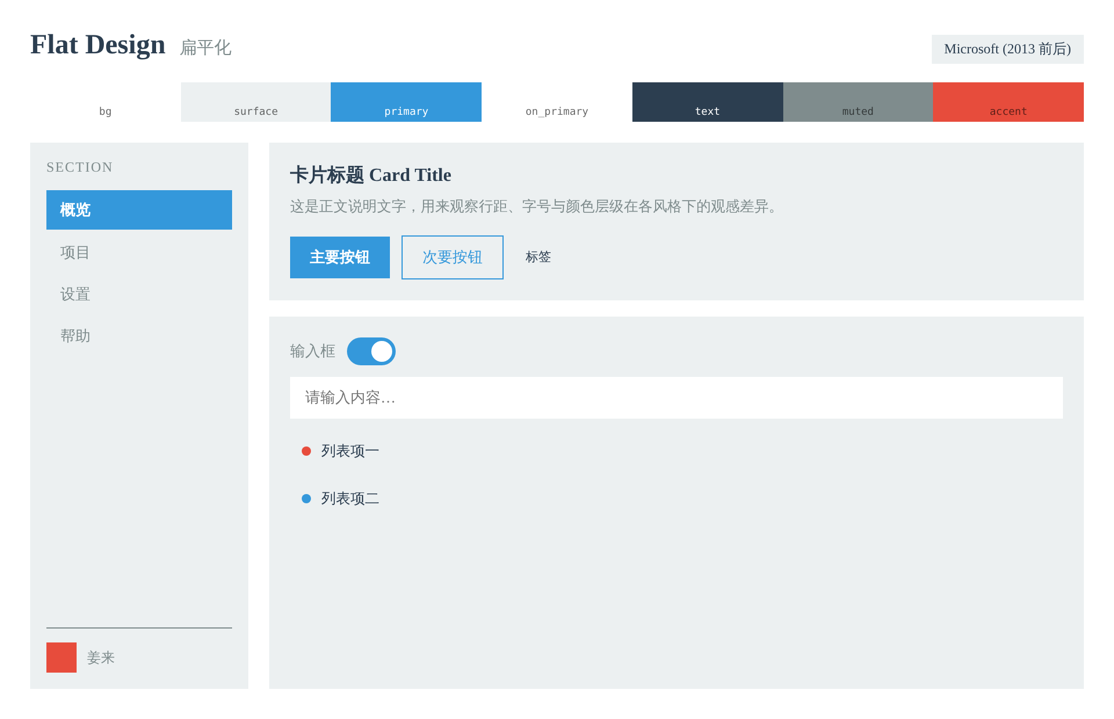
色 板
#FFFFFF | #ECF0F1 | #3498DB | #FFFFFF | #2C3E50 | #7F8C8D | #E74C3C

字 体 | Open Sans / 苹方 / Open Sans / 苹方  无衬线，正文 14–16px，标题靠字号不靠装饰
圆 角 | 小：0–4px
间 距 | 大留白
阴 影 | 完全没有
描 边 | 没有边框，靠色块区分
按 钮 | 纯色块，无阴影，hover 只换色
输入框 | 白底 + 1px 灰边或纯下划线
卡 片 | 纯色块，无阴影无渐变
适用场景 | 信息展示、极简工具、需要极致加载速度的页面
关 键 词 | 纯色 · 无阴影 · 轻
10
Skeuomorphism
拟物化 · iOS 6 / Windows Vista
真实材质、立体纹理、按钮像真能按下去
软体契合度 中高 拟物和黏土是亲戚——都有厚度和软塌塌的手感
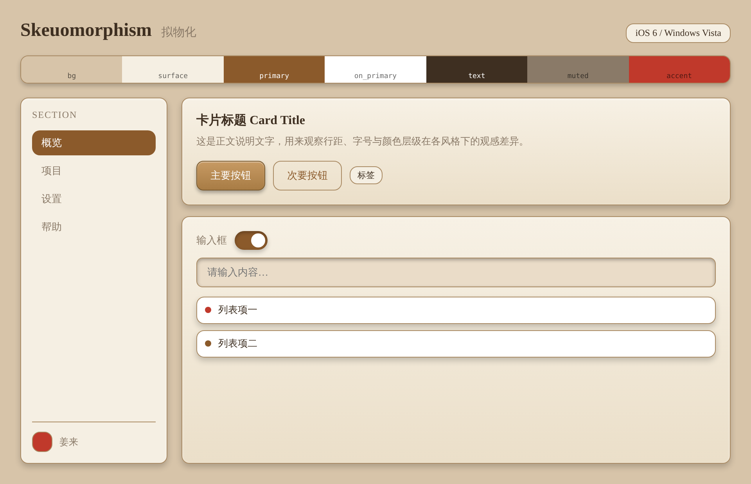
色 板
#D7C4A9 | #F5EFE3 | #8B5A2B | #FFFFFF | #3E2F21 | #8A7A68 | #C0392B

字 体 | Georgia / 思源宋体 / Helvetica Neue / 苹方  标题用衬线做「标签牌」质感
圆 角 | 中：8–14px，配合材质纹理
间 距 | 中等
阴 影 | 关键特征：**强内阴影 + 斜面高光**，按钮有上凸下凹两种状态
描 边 | 深色描边 + 顶部内高光
按 钮 | 皮革/金属渐变 + 内外双阴影，按下变凹陷
输入框 | 凹陷式（内阴影），像刻在面板上
卡 片 | 木质/纸质纹理底 + 强投影
适用场景 | 复古拟物玩具、游戏、音机/仪表盘类界面
关 键 词 | 材质 · 立体 · 凹陷
11
Claymorphism
黏土拟态 · 3D / 玩具风 UI（2020 前后流行）
厚实、圆润、内外双柔影，像捏出来的橡皮
软体契合度 最高 **这套就是果冻感的直系亲属**——厚、圆、双向柔光，捏一下会回弹的那种
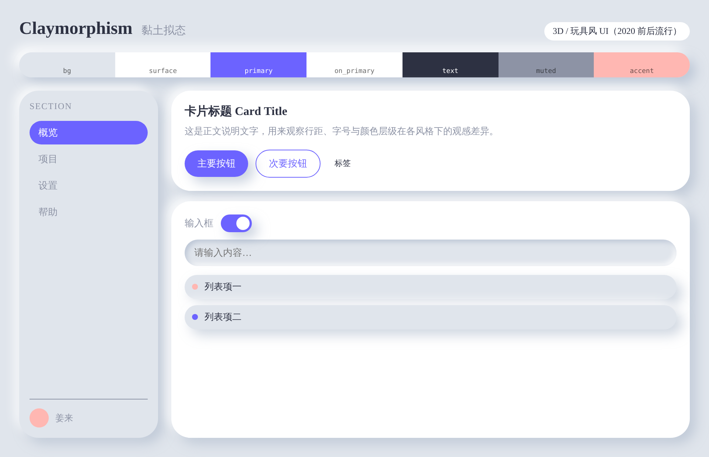
色 板
#E0E5EC | #FFFFFF | #6C63FF | #FFFFFF | #2D3142 | #8D93A5 | #FFB7B2

字 体 | Nunito / 圆体（阿里巴巴普惠体） / Nunito / 苹方  **字形本身要圆**——用圆体或圆角字重
圆 角 | 很大：按钮 16–24px，卡片 24–32px，输入框 16px
间 距 | 宽松
阴 影 | 关键特征：**双向柔影**——外投影 + 同色系内高光，凸起/凹陷两套
描 边 | 无硬描边，靠光影立体
按 钮 | 外凸（凸起双影），按下切到凹陷版
输入框 | 凹陷式内阴影，像按进黏土里
卡 片 | 厚白卡 + 双向柔影 + 大圆角
适用场景 | 儿童/教育类、心情类 App、个人主页、想要「摸得到」的界面
关 键 词 | 厚 · 圆 · 柔光
12
Neumorphism
新拟物 · skeu.me（2019）
同色系浮雕、极低对比、几乎无边界
软体契合度 中 有软体感，但同色系导致对比太低、边界发糊，可读性差
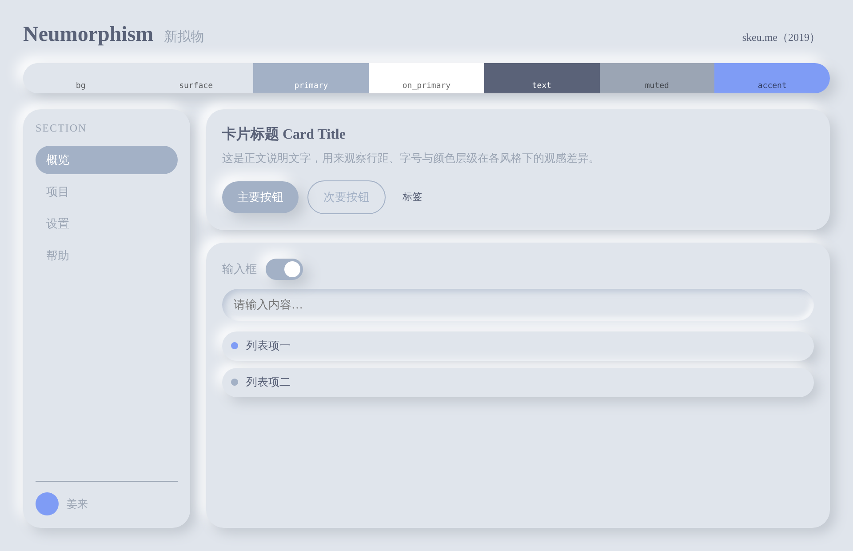
色 板
#E0E5EC | #E0E5EC | #A3B1C6 | #FFFFFF | #5A6278 | #9BA5B4 | #7F9CF5

字 体 | Poppins / 苹方 / Poppins / 苹方  几何无衬线
圆 角 | 大：16–24px
间 距 | 宽松
阴 影 | 关键特征：**同色系双向影**——`7px 7px 15px #C2C8D0` / `-7px -7px 15px #FFFFFF`
描 边 | 无
按 钮 | 凸起 → 按下凹陷，动画必须做，否则像没反应
输入框 | 凹陷式
卡 片 | 与背景同色，靠影子浮出
适用场景 | 极简展示页、音乐播放器、想出片的界面（注意：可用性要补）
关 键 词 | 浮雕 · 低对比 · 同色
13
Swiss / International Typographic Style
瑞士国际主义 · Müller-Brockmann, 1950s
网格、大量留白、左对齐、黑白 + 一个红
软体契合度 低 理性到极点，跟软体审美是两种世界观
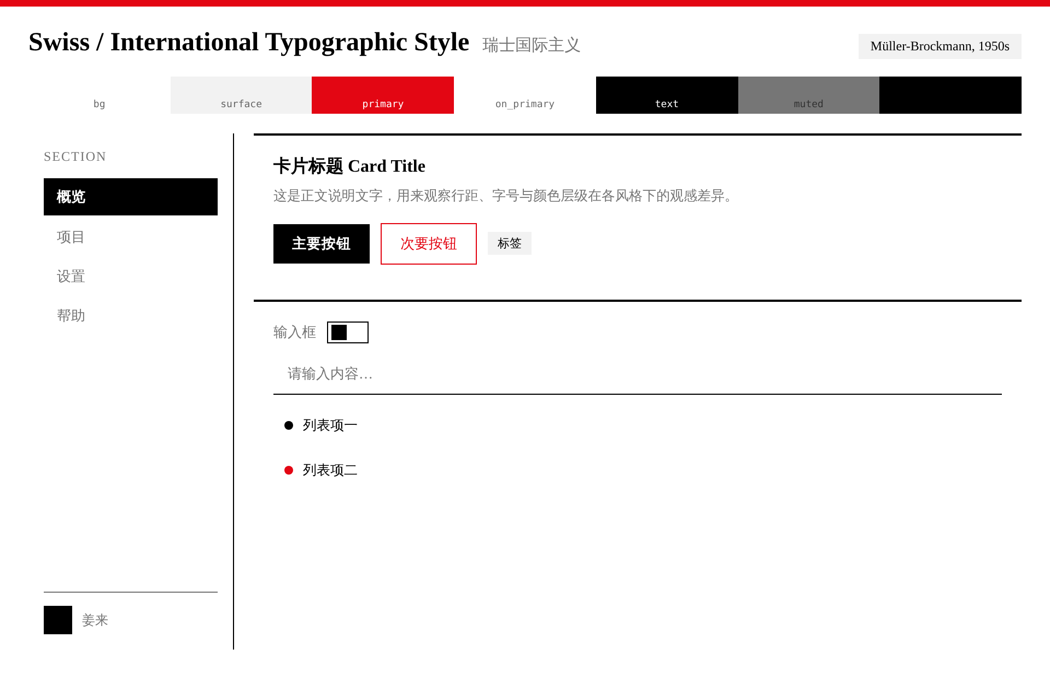
色 板
#FFFFFF | #F2F2F2 | #E30613 | #FFFFFF | #000000 | #767676 | #000000

字 体 | Neue Haas Grotesk / Helvetica / 思源黑体 / Helvetica / 思源黑体  严格左对齐、无居中标题、粗体做层级、字号跨度大
圆 角 | 0
间 距 | 关键特征：**大留白 + 严格的 12 栏网格**，空本身就是设计
阴 影 | 无
描 边 | 只用 1px 黑线做分隔
按 钮 | 纯文字或黑底白字，无圆角
输入框 | 只有下划线，无填充无边框
卡 片 | 无卡片，只有网格和线
适用场景 | 作品集、编辑型网站、字体/海报类项目
关 键 词 | 网格 · 留白 · 黑白
14
Memphis Design
孟菲斯设计 · Ettore Sottsass, 1981
波普几何、撞色、涂鸦线条、80 年代顽皮感
软体契合度 低 热闹但不软，是「弹性」不是「绵软」
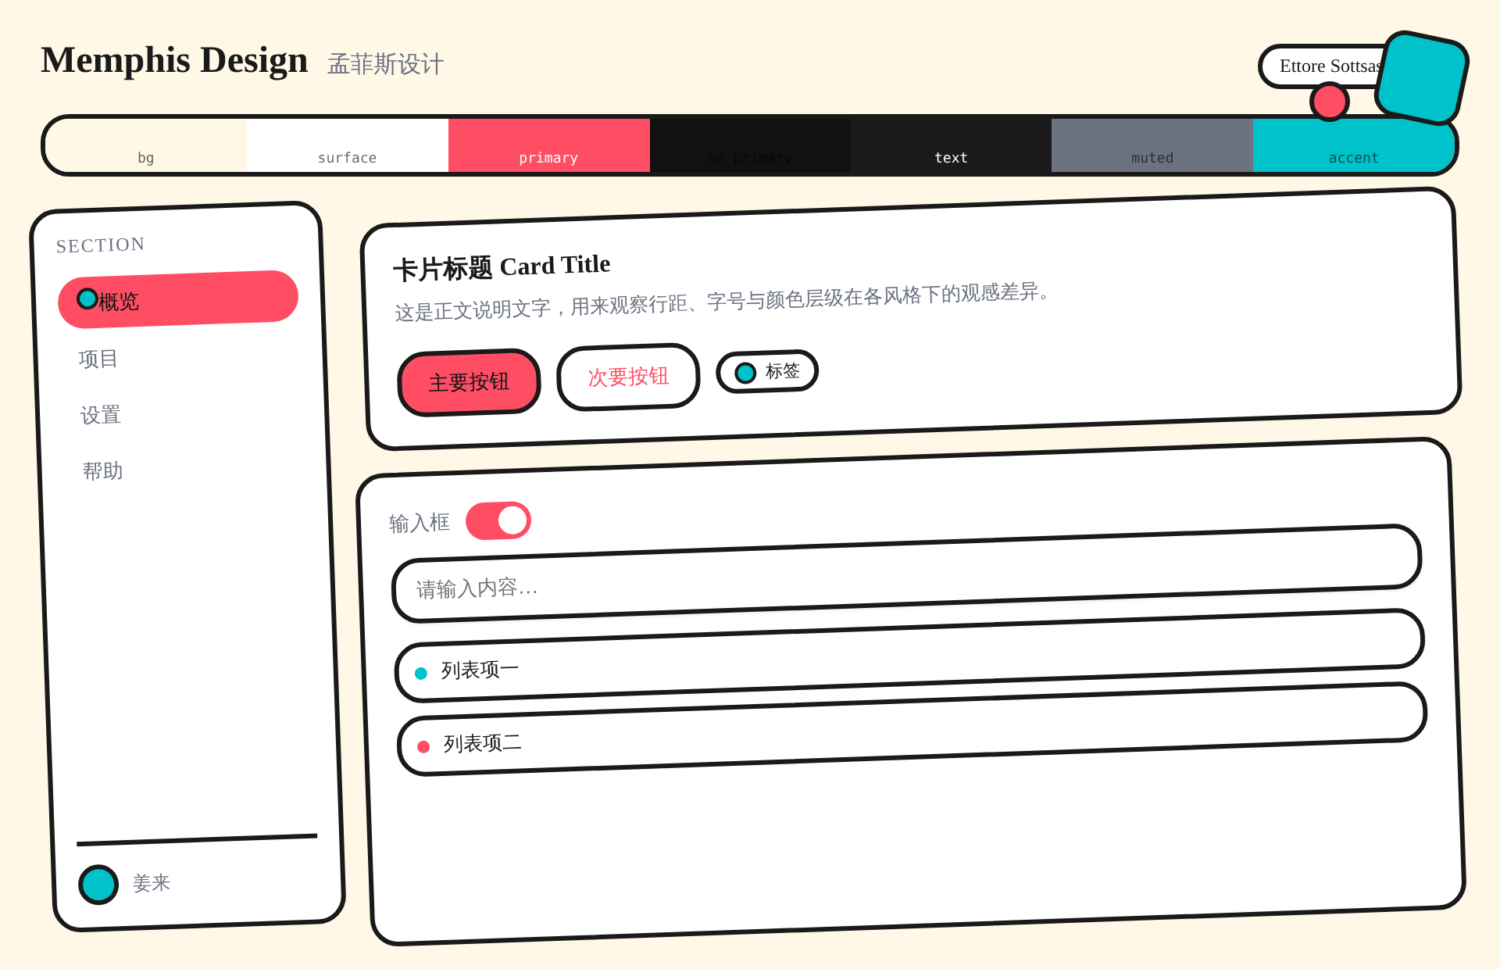
色 板
#FFF8E7 | #FFFFFF | #FF4E64 | #111111 | #1A1A1A | #6B7280 | #00C2CB

字 体 | Archivo Black / Poppins Black / Poppins / 苹方  标题粗重，正文圆润
圆 角 | 混搭：直角与超大多半圆并置，故意不统一
间 距 | 元素乱中有序，重复的图形母题
阴 影 | 无投影，靠色块和描边
描 边 | 2–3px 黑描边 + 波点/锯齿/波浪等涂鸦元素
按 钮 | 撞色实底 + 黑框 + 轻微倾斜
输入框 | 白底 + 粗黑框
卡 片 | 几何图形拼贴，允许错位重叠
适用场景 | 潮牌、创意活动、音乐节、年轻化品牌
关 键 词 | 撞色 · 几何 · 顽皮
怎么用这份设定
1 · 先看「软体契合度」
标「最高 / 高」的两种——Claymorphism 和 Material 3——天然接近果冻、毛绒、软体那套审美；如果你要做的是拼豆架、Mii、标本盒这类软乎乎的东西，从这两套里抄参数最省事。
2 · 抄参数，别抄风格
一套风格真正决定观感的是四个数：主色、圆角、阴影、描边。把它们的 hex 和像素值记下来，套到任何项目里都能复现——比记风格名字有用得多。
3 · 混搭的边界
阴影和描边「二选一」：有投影就别再描边（否则像 Neo-Brutalism 那样是刻意的粗野风，不是精致）。同理，玻璃拟态必须放在有颜色的背景上，白底上就没有效果。
4 · 可读的底线
Neumorphism 那一套对比度太低，正文和背景容易糊在一起——用它的样式可以，但正文颜色请另外加深。

